七年级生物：

课题：第2单元：生物体的结构层次  第3章:细胞是生命活动的基本单位  第2节：人和动物细胞的结构和功能  （ 第一课时） |  | 执教者：曹华(百丈中学)  授课时间：2012-9
教学目标：  - 制作、观察人的口腔细胞临时玻片标本，并识别细胞结构  - 认识人和动物细胞的基本结构，说出这些结构的主要功能  - 区别动物和植物细胞结构的主要不同点  - 加强动手实践操作，培养实验能力，提高表达能力。 |  | 重点与难点：  重点：  1、制作、观察人的口腔细胞/动物细胞临时玻片标本，并识别细胞结构  2、认识人和动物细胞的基本结构，说出这些结构的主要功能  难点：  1、尝试制作人的口腔上皮细胞临时玻片标本.
 |  | 课前准备： |  | 实验器具，实验材料，PPT  提前让学生漱口，准备图片
板块 | 展开教学的问题串设计 |  | 学生活动串设计 |  | 目标达成反馈串设计
一、由复习植物细胞知识引入到观察人的口腔上皮细胞 | 展示PPT填图题/展示板图，  Q1:请同学们回忆一下，植物细胞的基本结构有哪些？  Q2: 请你猜一猜，人和动物细胞结构与植物细胞的结构是否一样呢？  你们的猜测是否正确呢?最好的验证方法就是亲自观察。  今天，我们要观察的就是人的口腔上皮细胞，由于细胞是很微小的结构，所以需要用显微镜来观察，那么，我们就需要将细胞制成临时玻片标本。  Q1：制作植物细胞临时玻片标本的步骤是怎样的？（每个步骤用一个字描述）  Q2:今天的制作动物细胞临时玻片标本的步骤怎样做呢？请以小组为单位，借鉴植物细胞临时玻片标本的制作步骤并根据书P40，指导。总结出来。  Q3:制作、观察人的口腔上皮细胞标本,  尝试绘图,  对照工作单，完成相应的任务  Q4：观察动物细胞时，你能找到类似植物细胞的基本结构吗？ |  | 看图  独立思考  思考，猜测  独立思考  小组为单位，看书，思考  讨论  学生两人一组为，动手操作(每个学生都取材做临时玻片标本，观察) |  | 学生代表发言  填图  学生代表发言  学生代表发言  学生代表发言  教师点评，追问，师生共同总结归纳  教师巡视，指导、提示。
二、认识人和动物细胞的结构与功能 | 展示： 学生之间展示自己的绘图/绘图在工作单上  请学生到黑板上绘图  Q1：你观察到的与这位同学板图的图片一样吗？  展示图片：（有口腔上皮细胞也有食物残渣的图片）  Q2：如何区分你看到的是细胞还是食物残渣？  请同学们对照P40的图3-4辨认细胞各部分结构，并思考：  Q3：人和动物细胞细胞的基本结构有哪些？并尝试标注自己绘制的细胞结构的名称。  展示：动物、植物细胞模式图  Q4：人和动物细胞的结构与植物细胞的结构一样吗？有哪些区别？  Q5:练习：请完成课后练习P43,4，5  教师展示各种人和动物细胞.:人和动物细胞形态、大小均不同，但是都由细胞膜，细胞质，细胞核组成。  你的猜测正确吗？ |  | 学生绘图  在工作单上  独立思考  独立思考  同桌交流  独立看书、看图，思考，同桌交流，标注  看图，比较  学生练习 |  | 学生代表到黑板板图  回答  一问一答  师生共评并归纳总结  学生代表发言  师生共评并归纳总结  学生代表发言  师点评  师生共同归纳总结  一问一答
五、  作业 | 课后练习：完成P42练习  补充习题 |  | 学生独立完成 |  | 一问一答，生生互评互纠  教师点评
六、  后记 | 本节课在区教研室和校领导的大力支持下，经过我的精心准备和全区领导教师的指导下，能较出色、完整的完成预设的教学内容。锻炼了学生动手操作的能力，绘图能力，小组互帮互助，总结归纳，实事求是等能力。并理解掌握了本节课相关的知识。培养了学生科学规范的操作和科学意识，掌握基本的技能。  收获：1、教学目标，课上能完成多少就写到哪里。教学难点：依教学大纲和学生实际情况而定，勿贪多，特别注意学生的基础，掌握程度和能完成的程度。呈现时，以学生角度呈现叙述。2、教学内容，问题要简明，更要明确，让学生听懂易答，。问题引导学生思考，同伴互助，小组学习，尽量让学生自主动起来，多创设个人到同伴再到小组之间的活动。让学生之间有机会互相交流 讨论，发挥学生的自主学习。3、实验操作：细节和学生常出现错误的地方还是要强调和讲明，重要的地方还是要教师进行夸张的示范，让生理解。  4、教学语言精炼不重复，根据投影状况和学习内容的呈现可以适当配以板图更利于学生的理解掌握。  需要再改进的地方：可以根据课时及学生学情，适当的再放手，给学生时间充分让学生讨论完善制作装片步骤，然后让学生按照自己讨论出来的步骤操作，再总结得失。教师在其间可以适当给以引导。这样学生的自我探究能力和实验能力，创新能力会更加得意锻炼。  最后在同伴之间，小组之间，进行绘图互评，装片互看互评，在工作单上进行自评和他评，这样一方面使学生更能掌握本节知识，确认自己看到的是否是细胞，也更有利于培养学生的交流和表达。

制作、观察人的口腔上皮细胞临时玻片标本工作单
2012-9
百丈中学 七（ ）班 姓名

内容 |  |  | 完成效果 | 自我评价
复习回忆植物细胞 | 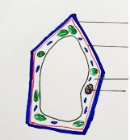  细胞 .  细胞 .  细胞 .  细胞 .
制作人的口腔上皮细胞 | 擦、___、___、___、___、___、___  滴的是什么? _________  刮取人的口腔上皮细胞前要_________
观察人的口腔上皮细胞 | 显微镜的使用方法步骤：  取镜—选择目镜—选择物镜—对光—放置标本---观察（先粗后细）
绘图并标注结构名称（画一个或两个细胞，并标注名称）
清理实验台 | 一人擦拭还原显微镜
清理实验台 | 一人整理实验台（清洗、擦干净载玻片，盖玻片，擦台面，摆放实验器材，试剂）
反思
（你的实验成功了还是失败了？若成功了注意哪些，若失败了，原因是什么）
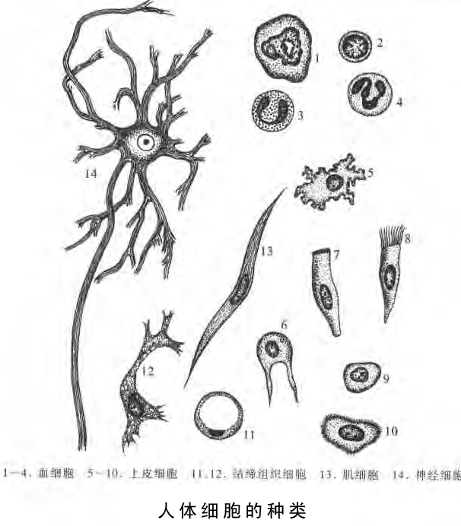

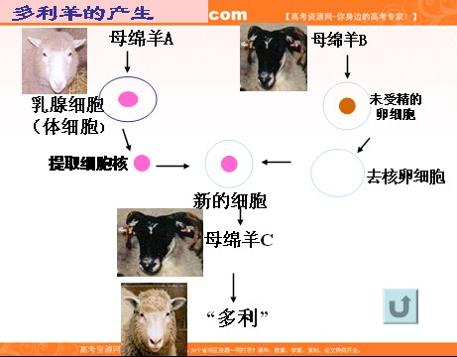
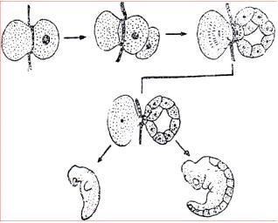
蝾螈（动物）受精卵的实验示意图 多利羊的产生示意图
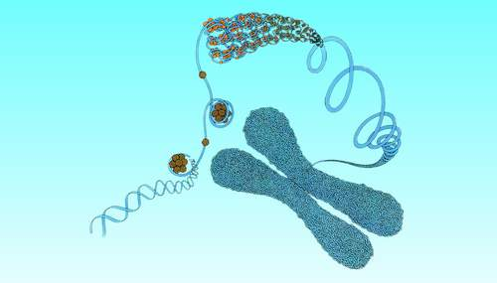
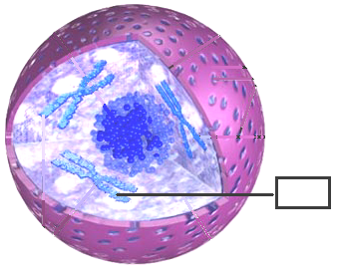
染色体
蛋白质
染色体的组成
DNA
染色体
核孔
核仁
核膜
电子显微镜下的细胞核模式图

染色体组成模式图

